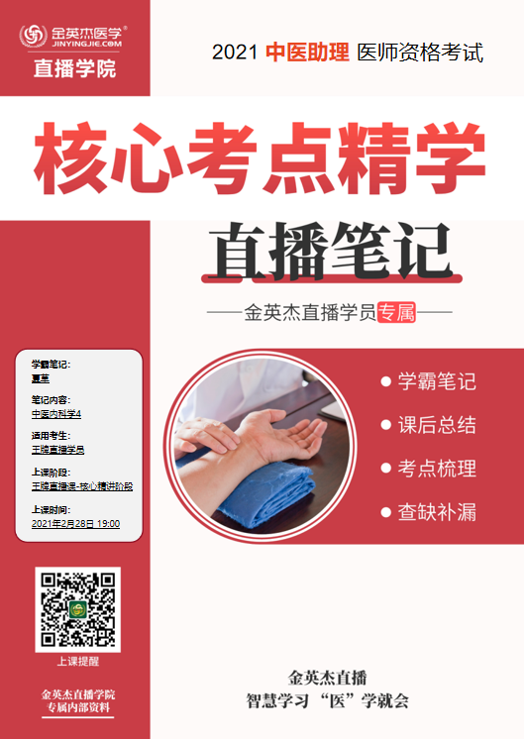

金英杰直播学院
中医助理
中医内科学4
直播笔记
整理教辅:夏草
2021年2月28日

七、泄泻
一、概述
《医宗必读》提出治泻九法。
二、病因病机病机关键是湿盛与脾虚
三、诊断与鉴别诊断
1.泄泻与痢疾⒉.泄泻与霍乱
四、辨证论治
■治疗原则:运脾化湿
治疗禁忌:暴泻不可骤用补涩，以免关门留寇;
久泻不可分利太过，以防劫其阴液。

(⑴寒湿内盛证
■症状:泄泻清稀，甚如水样，脘闷食少，腹痛肠鸣，舌质淡，苔白腻，脉濡缓。若兼外感风寒，则恶寒，发热，头痛，肢体酸痛，苔薄白，脉浮。
■治法:芳香化湿，解表散寒
■方剂:藿香正气散加减
(⑵湿热伤中证
■症状:泄泻腹痛，泻下急迫，或泻而不爽，粪色黄褐，气味臭秽，肛门灼热，烦热口渴，小便短黄，舌质红，苔黄腻，脉滑数或濡数。
■治法:清热燥湿，分利止泻
■方剂:葛根芩连汤加减
(⑶食滞肠胃证
■症状:腹痛肠鸣，泻下粪便，臭如败卵，泻后痛减，脘腹胀满，嗳腐酸臭，不思饮食，舌苔垢浊或厚腻，脉滑实。
■治法:消食导滞，和中止泻
■方剂:保和丸加减
(4肝气乘脾证
■症状:素有胸胁胀闷,嗳气食少,每因抑郁恼怒，或情绪紧张之时，发生腹痛泄泻，腹中雷鸣，攻窜作痛，矢气频作，舌淡红，脉弦。
■治法:抑肝扶脾
■方剂:痛泻要方加减
(5脾胃虚弱证
■症状:大便时溏时泻，迁延反复，食少，食后脘闷不舒，稍进油腻食物，则大便次数明显增加，面色萎黄，神疲倦怠，舌质淡，苔白，脉细弱。
■治法:健脾益气，化湿止泻
■方剂:参苓白术散加减
(6肾阳虚衰证
■症状:黎明之前脐腹作痛，肠鸣即泻，完谷不化，腹部喜暖，泻后则安，形寒肢冷，腰膝酸软，舌淡苔白，脉沉细。
■治法:温肾健脾，固涩止泻
■方剂:四神丸加减

八、痢疾
一、概述
以腹痛腹泻，里急后重，赤白脓血便为主要表现的具传染性的外感疾病。
二、病因病机
病位在大肠，与脾胃有关，可涉及肾。
基本病机为邪蕴肠腑，气血壅滞，传导失司，肠络受伤而成。
三、辨证论治
治疗原则
赤多重用血药，白多重用气药。
“调气则后重自除，行血则便脓自愈。”——刘河间
忌过早补涩，忌峻下攻伐，忌分利小便。

(⑴湿热痢
■症状:痢下赤白殡血，粘稠如胶冻，腥臭，腹痛，里急后重，肛门灼热，小便短赤，舌苔黄腻，脉滑数。
■治法:清肠化湿，调气和血
■方剂:芍药汤加减
■加减:若痢疾初起，兼有表证，可用逆流挽舟之法，方选败毒散。
(⑵疫毒痢
■症状:起病急骤，痢下鲜紫殡血，腹痛剧烈，里急后重感显著,壮热口渴，头痛烦躁，恶心呕吐，甚则神昏惊厥，舌质红绛，舌苔黄燥，脉滑数或微细欲绝。
■治法:清热解毒，凉血止痢
■方剂:白头翁汤加减
(3寒湿痢
■症状:痢下赤白粘冻，白多赤少，或为纯白冻，腹痛拘急，里急后重，口淡乏味，脘胀腹满，头身困重，舌苔白腻，脉濡缓。
■治法:温中化湿，调气和血
■方剂:不换金正气散厌食—─—脾失健运
(4阴虚痢
■症状:痢下赤白，日久不愈，脓血粘稠，或下鲜血，脐下灼痛，虚坐努责，食少，心烦口干，至夜转剧，舌红绛少津，苔少或花剥，脉细数。
■治法:养阴和营，清肠化湿
■方剂:驻车丸加减
(⒂虚寒痢
■症状:痢下赤白稀薄，无腥臭，或为白冻，甚则滑脱不禁，肛门坠胀，便后更甚，腹部隐痛，缠绵不已，喜按喜温，形寒肢冷，四肢不温，食少神疲，腰膝酸软，舌淡苔薄白，脉沉细而弱。
■治法:温补脾肾，收涩固脱
■方剂:桃花汤合真人养脏汤加减
(6休息痢
■症状:下痢时作时止，迁延难愈，常因饮食不当、受凉、劳累而发,发时大便次数增多，夹有赤白粘冻，腹胀食少，倦怠嗜卧，舌质淡苔腻，脉濡软或虚数。
■治法:温中清肠，调气化滞
■方剂:连理汤加减
九、便秘
一、概述
二、病因病机
病位在大肠，涉及肺、脾、胃、肝、肾等脏腑。
基本病机:大肠传导失常。
三、诊断与鉴别诊断
便秘与肠结
(⑴热秘
■证候:大便干结，腹中胀满，口干口臭，面红心烦，或有身热，小便短赤，舌红，苔黄燥，脉滑数。
■治法:泻热导滞，润肠通便■方剂:麻子仁丸加减
■加减:若燥热不甚，用药后大便不爽者，可用青麟丸。
(⑵气秘
■证候:大便干结，或不甚干结，欲便不得出，或便而不爽，肠鸣矢气，腹中胀痛，嗳气频作，纳食减少，胸胁痞闷，苔薄腻，脉弦。
■治法:顺气导滞
■方剂:六磨汤加减 聚证——食滞痰阻
(⑶冷秘
■证候:大便艰涩，腹痛拘急，胀满拒按，胁下偏痛，手足不温，呃逆呕吐，苔白腻，脉弦紧。
■治法:温里散寒，通便止痛
■方剂:温脾汤加减
■加减:老人虚冷便秘，可加用半硫丸。
(4气虚秘
■证候:大便并不干硬，虽有便意，但排便困难，用力努挣则汗出气短，便后乏力，面白神疲，肢倦懒言，舌淡苔白，脉弱。
■治法:益气润肠
■方剂:黄芪汤加减
(5)血虚秘
■证候:大便干结，面色无华，皮肤干燥，头晕目眩，心悸气短，健忘少寐，口唇色淡，舌淡苔白，脉细。
■治法:养血润燥
■方剂:润肠丸
(6阴虚秘
■证候:大便干结，如羊粪状，形体消瘦，头晕耳鸣，颧红，心烦失眠，潮热盗汗，腰膝酸软，舌红少苔，脉细数。
■治法:滋阴通便
■方剂:增液汤加减
(⑦)阳虚秘
■证候:大便干或不干，排出困难，小便清长，面色恍白，四肢不温，腹中冷痛，或腰膝酸冷，舌淡苔白，脉沉迟。
■治法:温阳通便
■方剂:济川煎加减

第五单元 肝胆病证
一、胁痛
一、概述
是指以一侧或两侧胁肋部疼痛为主要表现的病证。二、病因病机
1.基本病机为肝络失和。
2病位以肝胆为主，可涉及脾胃、肾。三、辨证论治
治疗原则—─疏肝和络止痛

(1肝郁气滞证
■证候:胁肋胀痛，走窜不定，甚则引及胸背肩臂，疼痛因情志变化而增减，胸闷腹胀，嗳气频作，得嗳气而胀痛稍舒，纳少口苦，舌苔薄白，脉弦。
■治法:疏肝理气
■方药:柴胡疏肝散加减
(2肝胆湿热证
■证候:胁肋胀痛或灼热疼痛，痛有定处，触痛明显，口苦口粘，胸闷纳呆，恶心呕吐，小便黄赤，大便不爽，或兼有身热恶寒，身目发黄，舌红苔黄腻，脉弦滑数。
■治法:清热利湿
■方药:龙胆泻肝汤加减
(⑶瘀血阻络证
■证候:胁肋刺痛，痛有定处，痛处拒按，入夜痛甚，胁肋下或见瘙块，舌质紫暗，脉沉涩。
■治法:祛瘀通络
■方药:血府逐瘀汤或复元活血汤加减
(4肝络失养证
■证候:胁肋隐痛，悠悠不休，遏劳加重，口干咽燥，心中烦热，头晕目眩，舌红少苔，脉细弦而数。
■治法:养阴柔肝
■方药:一贯煎加减

二、黄疸
一、概述
是以目黄、身黄、小便黄为主要表现的病证。
二、病因病机
病理因素:以湿邪为主。
病位在脾、胃、肝、胆。
三、辨证要点
1.辨证要点:辨阳黄与阴黄;阳黄之辨，宜辨湿热轻重。
2.治疗原则:化湿邪，利小便。

阳黄
(1热重于湿证
■证候:身目俱黄，黄色鲜明，发热口渴，或见心中懊恼，腹部胀闷，恶心呕吐，口干而苦，小便短少黄赤，大便秘结，舌苔黄腻，脉象弦数。
■治法:清热通腑，利湿退黄
■方药:茵陈蒿汤加减
(⑵湿重于热证
■证候:身目俱黄，黄色不及前者鲜明，头重身困，胸脘胃痞，食欲减退，恶心呕吐，腹胀或大便溏垢，舌苔厚腻微黄，脉濡数或濡缓。
■治法:利湿化浊运脾，佐以清热
■方药:茵陈五苓散合甘露消毒丹加减
(⑶胆腑郁热证
■证候:身目发黄，黄色鲜明，上腹、右胁胀闷疼痛，牵引肩背，身热不退,或寒热往来，口苦咽干，呕吐呃逆，尿黄，便秘，舌红苔黄，脉弦滑数。
■治法:疏肝泄热，利胆退黄
■方药:大柴胡汤加减
(4疫毒炽盛证
■证候:发病急骤，黄疸迅速加深，其色如金，皮肤瘙痒，高热口渴，胁痛腹满，神昏瞻语，烦躁抽搐，或见帐血、便血，或肌肤瘀斑，舌质红绛，苔黄而燥，脉弦滑或数。
■治法:清热解毒,凉血开窍
■方药:《千金》犀角散加味

阴黄
(1寒湿阻遏证
■证候:身目俱黄，黄色晦暗，或如烟熏，脘腹痞胀，纳谷减少，大便不实，神疲畏寒，口淡不渴，舌淡苔腻，脉濡缓或沉迟。
■治法:温中化湿，健脾和胃
■方药:茵陈术附汤加减
(2脾虚湿滞证
■证候:面目及肌肤淡黄，甚则晦暗不泽，肢软乏力，心悸气短，大便溏薄，舌质淡，苔薄，脉濡细。
■治法:健脾养血，利湿退黄
■方药:黄芪建中汤加减

黄疸消退后的调治
(⑴湿热留恋证
■证候:黄疸消退后，脘痞腹胀，胁肋隐痛，饮食减少，口干口苦，小便黄赤，苔腻，脉濡数。
■治法:清热利湿
■方药:茵陈四苓散加减
(⑵肝脾不调证
■证候:黄疸消退后，脘腹痞闷，肢倦乏力，胁肋隐痛不适，饮食欠香，大便不调，舌苔薄白，脉细弦。
■治法:调和肝脾，理气助运
■方药:柴胡疏肝散或归芍六君子汤加减
⑶气滞血瘀证
■证候:黄疸消退后，胁下结块，隐痛、刺痛不适，胸胁胀闷，面颈部见有赤丝红纹，舌有紫斑或紫点，脉涩。
■治法:疏肝理气，活血化瘀
■方药:逍遥散合鳖甲煎丸加减

三、积证（助理不考辨证)
一、概述
■积证是腹内结块，或痛或胀，结块固定不移，痛有定处的病证。
积证:病属血分，固定不移，痛有定处，多为脏病，病史较长，病情较重;
聚证:病属气分，聚散无常，痛无定处，多为腑病，病史较短，病情较轻。
二、病因病机
病理因素主要以血瘀为主。
病位主要在肝脾胃肠。
(⑴气滞血阻证
■证候:腹部积块，质软不坚，固定不移，胁肋疼痛，脘腹痞满，舌暗苔薄白，脉弦。
■治法:理气消积，活血散瘀
■方药:大七汤加减
(⑵瘀血内结证
■证候:腹部积块明显，质地较硬，固定不移，隐痛或刺痛，形体消瘦，纳谷减少，面色晦暗黛黑，面颈胸臂或有血痣赤缕，女子可见月事不下，舌质紫或有瘀斑、瘀点，脉细涩。
■治法:祛瘀软坚，佐以扶正健脾
■方药:膈下逐瘀汤合六君子汤加减
(⑶正虚瘀结证
■证候:久病体弱，积块坚硬，隐痛或剧痛，饮食大减，肌肉瘦削，神倦乏力，面色萎黄或黎黑，甚则面肢浮肿，舌质淡紫，或光剥无苔，脉细数或弦细。
■治法:补益气血，活血化瘀
■方药:八珍汤合化积丸加减

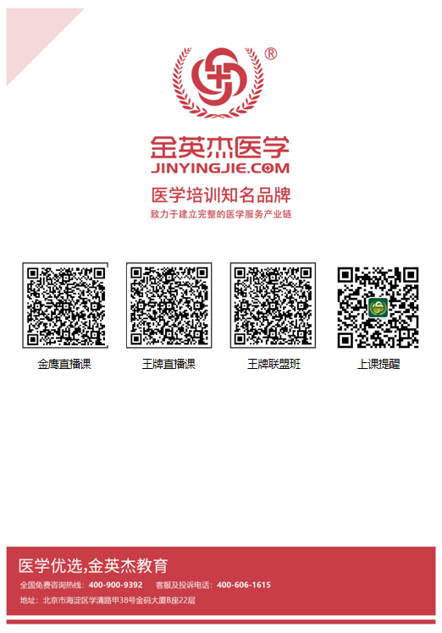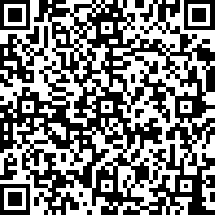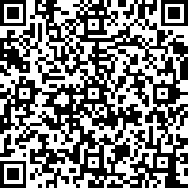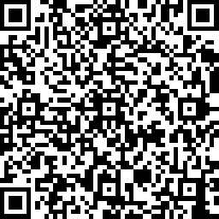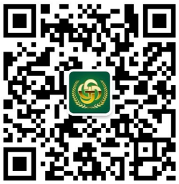
中医金鹰 中医王牌重读 中医王牌退费 课表公众号
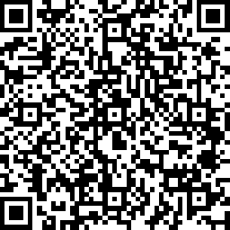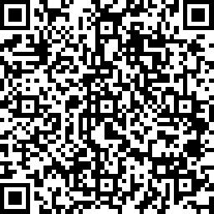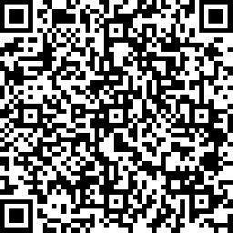
中西医金鹰 中西医王牌重读 中西医王牌退费

